Муниципальное бюджетное учреждение дополнительного образования «Центр технического творчества городского округа Дебальцево» Донецкой Народной Республики

Тема информационно-познавательного проекта:

«Герои космоса. Юрий Гагарин»

(к 65-летию первого полета в космос)

Гуманитарное направление

Тематика: история

Автор проекта: обучающийся кружка

«Юный пользователь персонального

компьютера»

Петренко Денис

Наставник: педагог дополнительного

образования

Сиволобова Яна Викторовна

г. Дебальцево

2025

Оглавление
Введение
Глава 1: Теоретическая часть
1. Биография Юрия Гагарина.
2. Детство и юность Юрия Гагарина.
3. Подготовка к полету в космос.
4. Избрание кандидата для полета в космос.
5. Полёт на «Востоке-1».
6. Служба в отряде после полёта.
- Увлечения и хобби.
- Черты характера.
9. Общественно-политическая деятельность Юрия Гагарина.
10. Личная жизнь Юрия Гагарина.
11. Заслуги и награды Юрия Гагарина
Заключение
Глава 2: Практическая часть (опрос)
2.1 Описание и анализ опроса
2.2 Выводы
2.3 Заключение
Литература

Введение
Сбылась мечта, рожденная веками
Над миром голос радости звенит
«Товарищи, друзья, сейчас над нами
Впервые в космос человек летит!»
Каждый человек, живя на Земле, оставляет свой след в истории человечества. Но многие следы, оставленные на пыльных дорогах истории, очень быстро стираются, уходя в небытие. Но есть люди, чье творчество и деятельность оставляет заметную колею в истории земной цивилизации. Тысячи лет люди ходили по Земле, но небо всегда манило их к себе, сверкая своими таинственными звездами: люди мечтали стать крылатыми и оказаться в космической бесконечности.
В настоящее время космос уже не вызывает восторженных возгласов, сейчас спокойно воспринимается запуск очередного корабля на борту с космонавтами. Но космос, его исследование и освоение является одной из глобальных задач общества.
С каждым днем расширяется сфера использования достижений космонавтики: сверхчистые материалы и лекарства, полупроводники с орбиты, самые передовые космические технологии - это уже сегодняшний день. Всё это определяет актуальность профессий в сфере космонавтики для молодого поколения нашей страны!
Как следствие, возникает проблема знакомства школьников с достижениями в области освоения космоса и профессией «космонавт», а также вкладом Юрия Алексеевича Гагарина в это общее дело. Это и обусловило выбор темы.
Важным аспектом формирования у подрастающих поколений чувства гордости за свою страну и патриотизма является знание исторических событий и осознание значимости вклада советского (российского) народа в развитие мировой науки. Народ состоит из личностей, личности делают историю.
Актуальность работы:
В 2026 году исполнится 65 лет полета первого человека в космос. А много ли мы знаем об этом человеке, о полете?
Под «Мы» я понимаю учащихся средних классов, с 5 по 9. Программа по истории в школе построена таким образом, что о полете в космос мы узнаем только в 11 классе. Конечно, нам рассказывали о Юрии Гагарине в начальной школе, но я думаю, эти знания давно забыты и большинство моих сверстников не помнят ничего об этом историческом событие. Между тем полет Юрия Гагарина стал величайшим достижением не только в истории России, но всего мира.
Я решил сначала самостоятельно изучить историю первого космонавта и первого космического полета, а так же изучить мнения сверстников по данному вопросу, чтобы в дальнейшем познакомить своих сверстников с самой интересной и важной информацией об этом празднике – Дне Космонавтики.
Проблема: Кружковцы нашего центра технического творчества мало знают о величайшей личности XX века.
Объект исследования: История полетов в космос.
Предмет исследования: Первый космонавт и первый полет в космос.
Цель исследования: собрать в преддверии 65-ти летия первого полета человека в космос, наиболее полную информацию, а также фотоматериалы о жизни, учебе, работе, достижениях первого в мире космонавта Юрия Гагарина для популяризации великого космонавта среди подрастающего поколения. Изучить историю первого полета человека в космос. Необходимо доказать, что даже простой человек из самой обычной семьи может достичь великих результатов и стать мировой знаменитостью.
Задачи:
- Подобрать источники информации об историю первого полета в космос.
- Изучить биографию первого космонавта.
- Изучить информацию о значении первого полета в космос.
- Провести опрос среди кружковцев «Что ты знаешь о первом полете человека в космос?»
- Проанализировать собранные данные, сделать выводы.
- Оформить исследовательскую работу.
- Использовать полученные знания для участия во внеклассных мероприятиях (классных часах, для участия в конкурсах, научно-практических конференциях).
- Участвовать во всероссийском конкурсе проектов.
Гипотеза: Мои знания и знания обучающихся о первом полете человека в космос очень поверхностны. Если мне удастся подробно изучить историю полета, выяснить, интересные факты о данной теме, изучить личность первого космонавта, возможно я смогу ответить на вопрос: Почему именно Юрий Алексеевич Гагарин стал первым? Какие личностные черты помогли. которая вызовет чувство гордости за свою страну и поможет понять значимость данного события в истории человечества.
Методы исследования:
- методы эмпирического исследования (наблюдение, сравнение, социальный опрос);
- методы теоретического исследования (анализ и синтез различных источников информации, обобщение).
В процессе работы над исследовательским проектом на тему "Герои космоса. Юрий Гагарин" мною была поставлена и реализована цель, изучить жизненный путь первого космонавта Юрия Гагарина, выяснить его роль и достижения в космонавтике и доказать, что простому человеку открытому, честному и целеустремленному под силу стать первым и достичь небывалых высот в профессии.

Подробнее о работе:
В индивидуальной исследовательской работе "Герои космоса. Юрий Гагарин" описаны найденные в теоретических источниках по теме сведения о детстве и юности Юрия Гагарина, его подготовке к полету в космос и избрании для совершения полета в космос на корабле "Восток-1".
В данном проекте представлено краткое изложение исторических сведений о подробностях пребывания Ю.А. Гагарина в космосе на борту корабля "Восток-1", а также информация о службе Гагарина в отряде после полёта.
В проекте содержится информация о заслугах и наградах первого космонавта Юрия Гагарина, описывается общественно-политическая деятельность Юрия Гагарина, увлечения и хобби, черты характера и его личная жизнь.

Глава 1: Теоретическая часть

Биография Юрия Гагарина
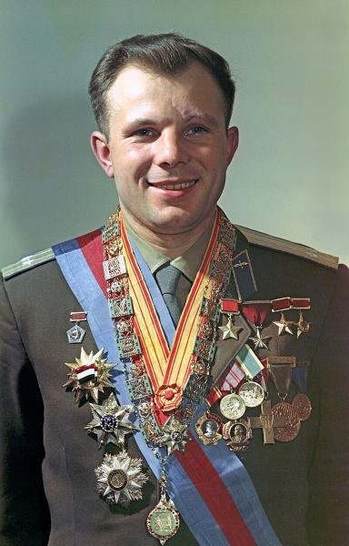
Юрий Алексеевич Гагарин
Родился 9марта 1934, Клушино, Гжатский (ныне Гагаринский) район, Западная область (ныне — Смоленская область)

Погиб 27 марта 1968, возле села Новосёлово, Киржачский район, Владимирская область)

Лётчик-космонавт СССР (позывной во время полета «Кедр»), Герой Советского Союза, кавалер высших знаков отличия ряда государств, почётный гражданин многих российских и зарубежных городов.

Полковник ВВС СССР (1963), военный лётчик 1-го класса, заслуженный мастер спорта СССР (1961), член ЦК ВЛКСМ, депутат Верховного Совета СССР 7-го и 8-го созывов.

Детство и юность Юрия Гагарина
- Родился 9 марта 1934 года в крестьянской семье в . У супругов было три сына и дочь (Валентин, Зоя, Юрий и Борис). Юрий Гагарин был третьим ребенком в семье.
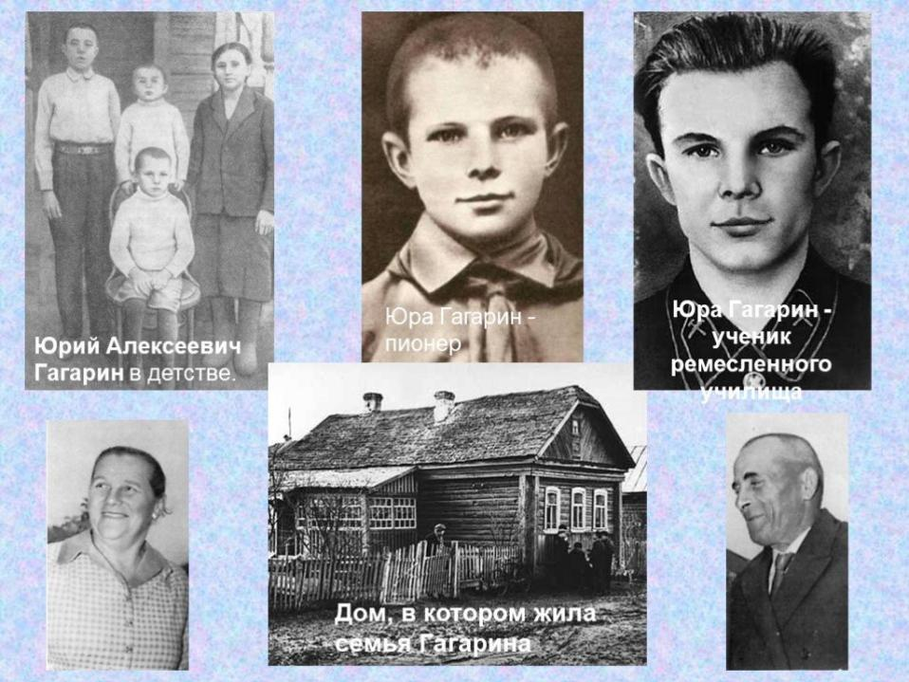

Отец, Алексей Иванович Гагарин (14 (27) марта 1902 — 30 августа 1973), — плотник,
Мать, Анна Тимофеевна Матвеева (20 декабря 1903 — 12 июня 1984), работница молочно-товарной фермы, награждена орденами Трудового Красного Знамени и Дружбы Народов.
Дед, Тимофей Матвеевич Матвеев (1871—1918), рабочий Путиловского завода.
Детство
- В 1941 году Гагарин пошёл в школу, но долго не проучился из-за войны. Деревня Клушино попала под немецкую оккупацию, под которой пробыла почти полтора года. Вернуться к учёбе мальчику удалось только в 1943 году.После освобождения района в 1943 году семья переехала в Гжатск, где Юрий продолжил учиться.
- В школьные годы Гагарин хорошо учился, был любознательным, особенно интересовался точными науками — математикой и физикой.
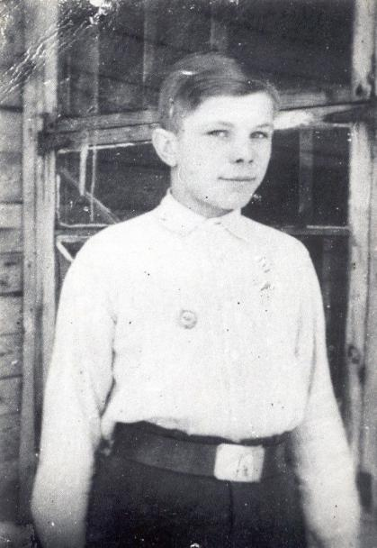
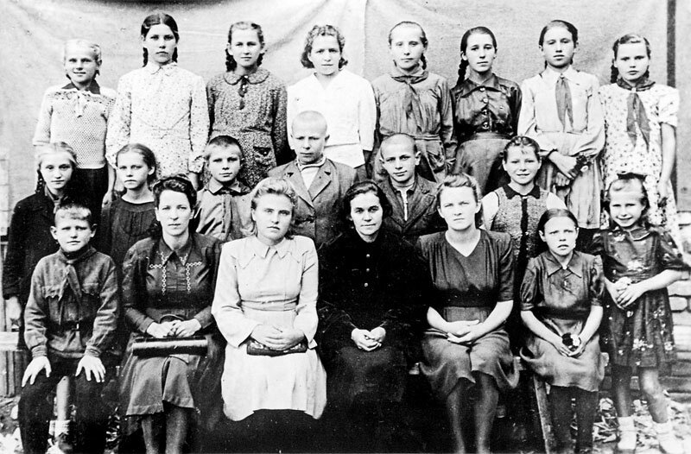

Юность

- В 1949–1951 годы Гагарин учился в ремесленном училище №10 подмосковного города Люберцы и получил специальность «формовщик-литейщик». Одновременно окончил седьмой класс вечерней школы рабочей молодёжи.
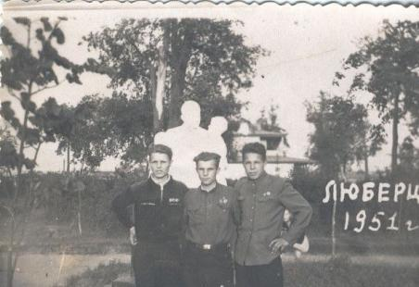
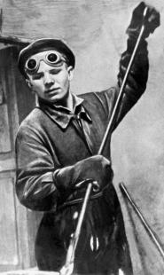

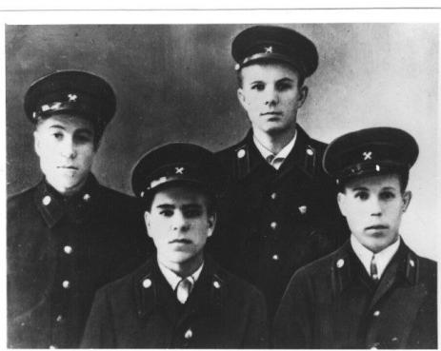
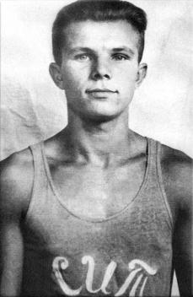
- С 1951 по 1954 годы Гагарин учился в Саратовском индустриальном техникуме по специальности «Литейное производство», который окончил с отличием.

- С 1954 по 1955 годы Гагарин занимался в Саратовском областном аэроклубе. 26 октября 1954 г. приказом № 82 по Саратовскому аэроклубу Ю.А. Гагарин зачислен курсантом на отделение пилотов Саратовского аэроклуба ДОСААФ. И это определило содержание всей его дальнейшей жизни. В 1955 году совершил первый самостоятельный полёт на самолёте Як-18.
27 сентября 1955 годы издан приказ № 58 об окончании обучения курсантов в Саратовском аэроклубе.
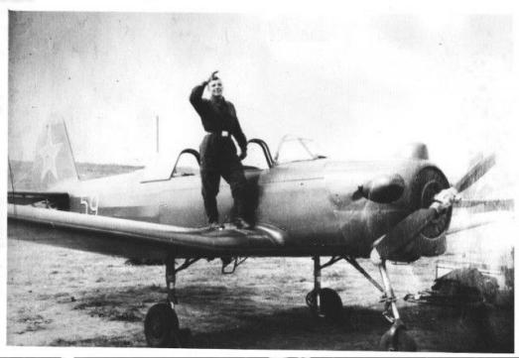
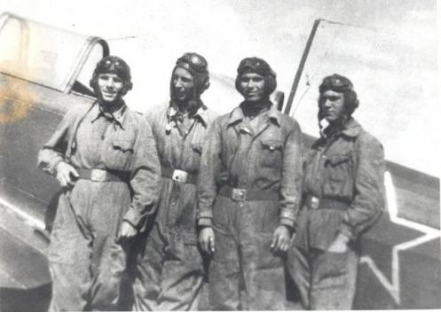

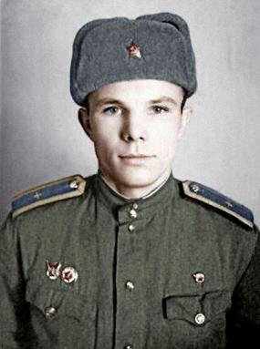
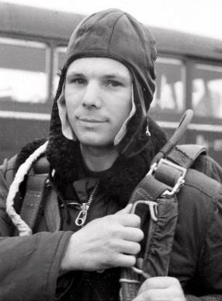
- 17 октября 1955 г. Октябрьский райвоенкомат г. Саратова призвал Ю.А. Гагарина в Советскую Армию и направил его в Чкаловское военное авиационное училище летчиков. 27 октября 1955 года Ю.А. Гагарин зачислен курсантом 1-ого Чкаловского (ныне Оренбург).ВАУЛ им. К.Е. Ворошилова. 8 января 1956 года Ю.А. Гагарин принял военную присягу. Окончил училище с отличием 26 октября 1957 г. в звании старшего лейтенанта ВВС СССР.

- 5 ноября 1957 года Ю.А. Гагарин по окончании училища направлен в распоряжение командующего ВВС Северного флота (СФ).
- С 29 декабря 1957 года он становится летчиком 769 ИАП 122 ИАД ВВС СФ, пос. Луостари-Новое Мурманской области.
- 24 октября 1959 года Ю.А Гагарин был представлен на должность старшего летчика, имея к октябрю 1959 года общий налет 265 часов.

Подготовка к полету в космос
История первого отряда советских космонавтов начинается в 1958 году, когда в Государственном научно-исследовательском испытательном институте (ГНИИИ) авиационной медицины стартовали работы по теме 5827 (отбор человека для полёта в космос) и теме 5828 (подготовка человека к первому космическому полёту).
В начале лета медики разбились на пары и разъехались по воинским частям. Они изучили 3456 медицинских книжек и отобрали 352 человека.
Осенью 1959 года их начали группами вызывать в Москву, чтобы провести более детальное обследование. Кроме всевозможных анализов и осмотров, кандидатов подвергали «нагрузочным пробам»: выдерживали в барокамере, крутили на центрифуге, встряхивали на вибростенде, проверяли устойчивость их организма к гипоксии.
К концу 1959 года пройти двухэтапное психофизиологическое обследование удалось 29 офицерам. Все они были допущены к «третьему этапу подготовки» (специальным тренировкам). Однако директивой главнокомандующего ВВС устанавливалось, что численность отряда не должна превышать двадцати человек, поэтому руководству пришлось сделать окончательный выбор, переведя девятерых в «резерв».
Результат работы сегодня известен. В первый отряд космонавтов попали: Иван Аникеев (27 лет), Павел Беляев (35 лет), Валентин Бондаренко (23 года), Валерий Быковский (26 лет), Валентин Варламов (26 лет), Борис Волынов (26 лет), Юрий Гагарин (26 лет), Виктор Горбатко (26 лет), Дмитрий Заикин (28 лет), Анатолий Карташов (28 лет), Владимир Комаров (33 года), Алексей Леонов (26 лет), Григорий Нелюбов (26 лет), Андриян Николаев (31 год), Павел Попович (30 лет), Марс Рафиков (27 лет), Герман Титов (25 лет), Валентин Филатьев (30 лет), Евгений Хрунов (27 лет), Георгий Шонин (25 лет).
9 декабря 1959 года Гагарин написал заявление с просьбой зачислить его в группу кандидатов в космонавты. Уже через неделю его вызвали в Москву для прохождения всестороннего медицинского обследования в Центральном научно-исследовательском авиационном госпитале. В начале следующего года последовала еще одна специальная медкомиссия, которая признала старшего лейтенанта Гагарина годным для космических полетов. 3 марта 1960 года приказом Главнокомандующего ВВС К.А.Вершинина зачислен в группу кандидатов в космонавты, а с 11 марта приступил к тренировкам.
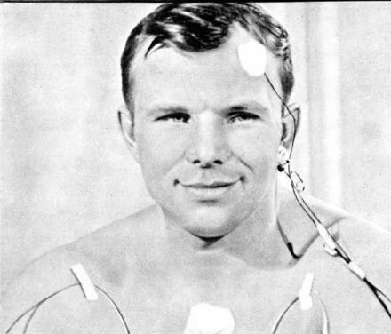
Их было 20 молодых летчиков, которым предстояло готовиться к первому полету в космос. Гагарин был одним из них. Когда началась подготовка, никто не мог даже предположить, кому из них предстоит открыть дорогу к звездам. Это потом, когда полет стал реальностью, когда более или менее стали ясны сроки этого полета, выделилась группа из шести человек, которых стали готовить по иной, чем остальных, программе.
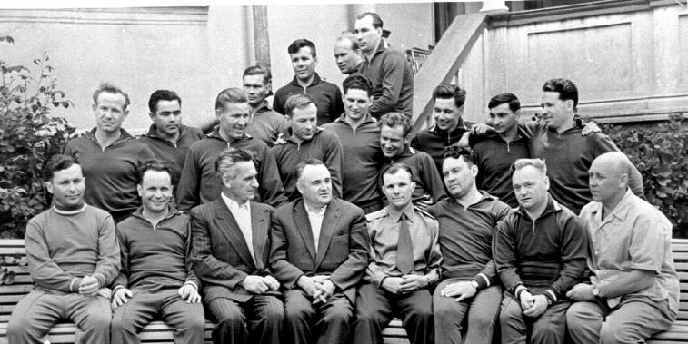
Первый отряд космонавтов СССР был сформирован в феврале — апреле 1960 года. Официальное название отряда — 1960 Группа ВВС № 1.

Избрание кандидата для полета в космос
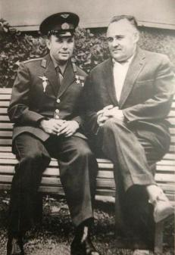
За четыре месяца до полета практически всем стало ясно, что полетит именно Гагарин. Никто из руководителей советской космической программы никогда не говорил, что Юрий Алексеевич был подготовлен лучше, чем другие. Выбор первого определялся многими факторами, причем физиологические показатели и знание техники не были доминирующими.

И Сергей Павлович Королев, который внимательно следил за подготовкой, и руководители Оборонного отдела ЦК КПСС, курировавшие космические разработки, и руководители Министерства общего машиностроения и Министерства обороны прекрасно понимали, что первый космонавт должен стать лицом нашего государства, достойно представляющим Родину на международной арене. Наверное, именно эти причины и заставили сделать выбор в пользу Гагарина, доброе лицо и открытая душа которого покоряли всех, с кем ему приходилось общаться. А последнее слово оказалось за Никитой Сергеевичем Хрущевым, бывшим в ту пору Первым секретарем ЦК КПСС. Когда ему принесли фотографии первых космонавтов, он без колебаний выбрал Гагарина.
Но чтобы это произошло, Гагарину и его товарищам пришлось пройти путь длинною в год, наполненный нескончаемыми тренировками в сурдо- и барокамерах, на центрифугах, на других тренажерах. Эксперимент шел за экспериментом, парашютные прыжки сменялись полетами на истребителях, на учебно-тренировочных самолетах, на летающей лаборатории, в которую был переоборудован Ту-104.7 марта 1960 года
Перед полетом в космос Ю.А. Гагин в составе «ударной» шестерки прибыл 05 апреля 1961 года на космодром. Дни перед запуском были насыщены занятиями и тренировками.
Наконец, 10 апреля состоялось официальное заседание Государственной комиссии, которая окончательно утвердила старшего лейтенанта Юрия Алексеевича Гагарина пилотом на первый полет в космос. Запасными были назначены Титов Герман Степанович и Нелюбов Григорий Григорьевич.

Полёт Гагарина на «Востоке-1»
10 апреля Ю.А. Гагарин написал прощальное письмо родным.
Действительно, читая это письмо, понимаешь, что Гагарин отлично понимал и груз ответственности, который, несомненно, будет возложен на него после успешного полета, и значение этого свершения в истории человечества, и меру риска, который выпадет на его долю. В письме есть слова, в которых проявляется и благородство человека, который понимает, что в случае своей гибели он оставляет молодую женщину с двумя детьми на руках. Зная жизнь, он не налагает на нее никаких обязательств. Понятны и его советы по воспитанию дочек в труде и скромности, конечно, они понятны только «не испорченному» цинизмом каждому честному человеку, который хочет достойной жизни своим детям не только за счет славы родителей.
О многом заставляет задуматься это бесхитростное послание, написанное Ю.А. Гагариным перед самым ответственным шагом в его молодой жизни, к этому времени ему едва исполнилось 27 лет.
12 апреля 1961 года состоялся полет в космос Юрия Гагарина. Лишь посвященные знали, что должно было произойти в этот обычный весенний день. Еще меньше людей знали, кому суждено перевернуть всю историю человечества и стремительно ворваться в чаяния и помыслы человечества, навсегда оставшись в памяти как первый человек, преодолевший земное притяжение.
Перед тем как подняться на лифте в кабину корабля, Гагарин улыбнулся: "Ну, братцы, один за всех и все за одного!" А потом уже были сказаны слова, которые знает сейчас наизусть каждый космонавт: "Что можно сказать в эти минуты перед стартом? Вся моя жизнь кажется сейчас одним прекрасным мгновением. Все, что прожито прежде, было сделано ради этой минуты. Я знаю, что соберу всю свою волю для наилучшего выполнения задания, понимая ответственность задачи. Я сделаю все, что в моих силах... Я говорю вам, дорогие друзья, -До свидания! - как всегда говорят друг другу люди, отправляясь в далекий путь. Как бы мне хотелось вас обнять всех, знакомых и незнакомых, далеких и близких".
12 апреля 1961 года в 9 часов 7 минут по московскому времени с космодрома Байконур стартовал космический корабль "Восток" с пилотом-космонавтом Юрием Алексеевичем Гагариным на борту. Позывной Гагарина был «Кедр». Примечательно, что Гагарин сам выбрал себе позывной. Позывной «Кедр» был абсолютно несвойственным для этой отрасли. «Восход», «Восток», «Союз», «Прогресс», «Буран» - так называли космические корабли. «Орел», «Сокол», «Беркут», «Ястреб», «Чайка» - позывные следующих после Гагарина космонавтов. Скорее всего выбор позывного перекликнулся с проектом создания на Алтае «Кедрограда», комплексного хозяйства нового типа, который с конца 50-х начал активно развиваться в стране.
После команды «на старт», Гагарин произнёс ставшую знаменитой фразу: «Поехали!».
Хронология первого космического полета:
Время (МСК) | Событие | Переговоры
Циклограмма запуска
07:10 | голос Гагарина появился в эфире. | Гагарин («Кедр»): Как слышите меня?  Каманин («Заря-1»): Слышу хорошо. Как слышите меня?  Гагарин: Вас слышу хорошо.  Каманин: Приступайте к проверке скафандра. Как поняли меня?
07:11 |  | Гагарин: Вас понял: приступить к проверке скафандра. Через 3 минуты. Сейчас занят.
Заря-1: «Кедр», я «Заря-1». Говорит с вами Руднев. Юрий Алексеевич, как у вас самочувствие?
Гагарин: «Заря-1», я «Кедр». Чувствую себя хорошо, к старту готов, настроение бодрое. В общем, всё в порядке. «Заря-1», как поняли меня? Приём.
Заря-1: «Кедр», поняли вас хорошо. Председатель вас слышал. У нас всё нормально идёт.
07:44 |  | Королёв («Заря-1»): У нас всё идёт отлично. Как чувствуете?  Гагарин: Вас понял. У меня тоже идёт всё хорошо, самочувствие хорошее, сейчас будут закрывать люк № 1.
Заря-1: Юра, проверьте памятку, удобство пользования памяткой и видимость кодовой таблицы.
Гагарин: Понял вас правильно. Приём. Пользование памяткой и возможность считывания сигнала проверил. Всё нормально.
Заря-1: «Кедр», я «Заря-1». Понял вас. Всё отлично, молодец…
Заря-1: Юра, тебе привет коллективный от всех ребят, кто сейчас здесь. Как понял? Приём.
Гагарин: «Заря-1», я «Кедр». Понял вас. Большое спасибо. Передайте им всем самый горячий привет от меня. (насвистывает «Ландыши»)
07:58 | Не замкнулся концевой контакт «Люк закрыт» одного из трёх датчиков люка | Королёв: «Кедр», я «Заря-1». Юрий Алексеевич, у нас так получилось: после закрытия люка вроде один контактик не показал, что он прижался. Поэтому мы, наверное, сейчас будем снимать люк и потом его поставим снова. Как поняли меня?  Гагарин: Понял вас правильно. Люк открыт. Проверяют сигнализаторы.
08:05 | Неисправность устранена | Каманин: «Кедр», я «Заря-1». Объявлена готовность часовая. Продолжайте осмотр оборудования.
08:10 | объявлена 50-минутная готовность.
08:25 |  | Королёв: Герметичность проверили — всё в норме, в полном порядке. Как поняли?  Гагарин: Вас понял: герметичность в порядке. Слышу и наблюдаю: герметичность проверили. Они что-то там постукивают немножко.
08:30 | объявлена 30-минутная готовность.
08:35 |  | Каманин: Сейчас будут отводить установщик. Как понял?  Гагарин: Вас понял: будут отводить установщик.
08:37 |  | Каманин: Стрела установщика отошла нормально. Как поняли?  Гагарин: Понял вас: стрела установщика отошла нормально.
08:41 |  | Каманин: Вас слышу отлично. Пульс у вас 64, дыхание 24. Всё идёт нормально.
08:50 | объявлена 10-минутная готовность. | Вас понял — объявлена десятиминутная готовность. Гермошлем закрыт. Все нормально, самочувствие хорошее, к старту готов.
Заря-1: Всё идёт нормально. Займите исходное положение для регистрации физиологических функций.
Гагарин: Вас понял. Всё идёт нормально. Занять исходное положение для регистрации физиологических функций. Положение занял.
09:00 | объявлена минутная готовность. | Гагарин: (насвистывает «Летите, голуби, летите»)  Королёв: Минутная готовность, как вы слышите?  Гагарин: Вас понял — минутная готовность. Занял исходное положение…
09:01:51 | команда «Минутная готовность»
09:03:00 | команда «Ключ на старт»
09:03:06 | команда «Протяжка-1»
09:03:16 | команда «Продувка»
09:03:51 | команда «Ключ на дренаж»
09:05:51 | команда «Пуск»
09:06:41 | команда «Протяжка-2»
09:06:51 | команда «Зажигание»
09:07 | включение зажигания | Королёв: Даётся зажигание, «Кедр».  Гагарин: Вас понял — даётся зажигание.  Королёв: Предварительная ступень… Промежуточная… Полный подъём!  По громкой связи космонавт кричит: Поехали!
09:07 |  | Гагарин: «Заря-1», я «Кедр». Всё проходит нормально. Шум в кабине слабый. Самочувствие хорошее, чувствую перегрузку, вибрация, всё нормально.  Королёв: Я «Заря-1». Мы все желаем вам доброго полёта. Всё нормально?  Гагарин: Спасибо. До свидания. До скорой встречи, дорогие друзья! До свидания, до скорой встречи.
Полёт:
09:09 | отделение первой ступени | Гагарин: «Заря-1», я «Кедр». Закончила работу первая ступень. Спали перегрузки и вибрации. Полёт продолжается нормально. Приём.  Заря-1: Прошло разделение, всё нормально. Как чувствуете себя, приём.  Гагарин: Слышу вас хорошо. Разделение почувствовал. Работает стандарт три. Всё нормально.  Заря-1: Понял вас, хорошо.
Гагарин: «Заря», я «Кедр». Самочувствие отличное. Продолжаю полёт. Несколько растёт перегрузка. Вибрации. Всё переношу нормально. Самочувствие отличное. Настроение бодрое. В иллюминатор «Взор» наблюдаю Землю. Различаю складки местности, лес. Самочувствие отличное. Как у вас дела? Приём.
Заря-1: «Кедр», «Кедр», я «Заря». Молодец, отлично всё идёт, хорошо! Я «Заря», приём.
Гагарин: «Заря», я «Кедр». Наблюдаю облака над землёй, мелкие, кучевые. И тени от них. Красиво, красота! Как слышите, приём?
Заря-1: «Кедр», я «Заря», «Кедр», я «Заря». Слышим вас отлично. Продолжайте полёт.
09:18:07 |  | Гагарин: Произошло разделение с носителем… Параметры кабины… Чувство невесомости переносится хорошо, приятно. Продолжаю полёт на орбите. Как поняли, приём.
09:22 | Радиосигналы советского космического корабля запеленгованы американской радарной станцией Шамия
 | Корабль вышел на орбиту с угловой скоростью 2-3 градуса в секунду. | Гагарин: Объект несколько вращается вправо. Хорошо! Красота! Самочувствие хорошее. Продолжаю полёт. Всё отлично проходит.
09:49 | Кратковременный перерыв УКВ-связи С. П. Королёва с космонавтом при переходе космического корабля из зоны видимости Сары-Шаганского КИПа в зону видимости Колпашевского КИПа (Томская обл.). | Гагарин: Землю не слышу. Нахожусь в тени.
09:51 | Начало построения ориентации для схода с орбиты.
09:55 | Завершение построения ориентации для схода с орбиты.
09:52 | получение данных | по полученным данным с борта космического корабля «Восток-1», космонавт, находясь над Южной Америкой, передал: «Самочувствие отличное. Слышу вас отлично. Полёт проходит хорошо.»
09:57 |  | Гагарин: Настроение бодрое, продолжаю полёт, нахожусь над Америкой.
Заря-3: «Кедр», я «Заря-3». Слышим вас хорошо, приборы работают нормально. Самочувствие нормальное. Что можете мне сообщить по полёту? Что сообщить мне можете? Приём. (Сильный шум.) «Кедр», я «Заря-3». Указание от двадцатого не поступает, не поступает. Всё нормально.
Гагарин: Понял вас. От двадцатого указание не поступает. Сообщите ваши данные о полете. Привет блондину!
10:04 |  | Гагарин: Нахожусь в апогее. "Работает «Спуск-1», работает солнечная ориентация (в апогее корабль проходил мыс Горн).
10:07 |  | Гагарин: Некоторой облачностью закрыто… Вижу горизонт Земли. Очень такой красивый ореол. Сначала радуга от самой поверхности Земли и вниз. Очень красивое, уже ушло через правый иллюминатор. Видно звёзды через «Взор», как проходят звёзды. Очень красивое зрелище. Продолжается полёт в тени Земли. В правый иллюминатор сейчас наблюдаю звёздочку, она так проходит слева направо. Ушла звёздочка, уходит, уходит….
10:09:15 |  | Гагарин: Вышел из тени Земли… Пролетаю над морем… Через правый иллюминатор и «Взор» видно: сейчас появилось Солнце. Объект вращается. Очевидно, работает солнечный системный иллюминатор. …Наблюдаю Землю, пролетаю над морем.
10:15 | получение данных | пролетая над Африкой, передал с борта космического корабля «Восток-1»: «Полёт протекает нормально, состояние невесомости переношу хорошо.»
10:18 |  | Гагарин: Прошла вторая команда. Давление в системе ориентации 120 атмосфер. Давление в баллоне ТДУ 320 атмосфер. Самочувствие хорошее. Полёт проходит успешно. Как поняли, приём. Все системы работают хорошо.
10:25 | Тормозной импульс. Преждевременное отключение ТДУ.
10:36 | Разделение отсеков по резервному варианту от термодатчиков на высоте 130 км над Средиземным морем.

Участие СССР в космической гонке привело к тому, что при создании корабля «Восток» был выбран ряд неоптимальных, но зато простых и быстро осуществимых решений. Некоторые компоненты создать вовремя не успели, в результате пришлось отказаться от системы аварийного спасения на старте и системы мягкой посадки корабля. Кроме того, из конструкции строящегося корабля «Восток-1» была убрана дублирующая тормозная установка. Последнее решение было обосновано тем, что при запуске корабля на низкую 180—200 километровую орбиту, он в любом случае в течение 10 суток сошёл бы с неё вследствие естественного торможения о верхние слои атмосферы и вернулся бы на землю. На эти же 10 суток рассчитывались и системы жизнеобеспечения.
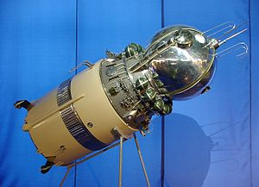
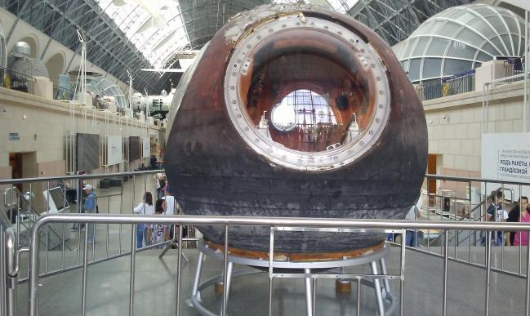

Копия ракеты «Восток», ВДНХ, Москва Макет космического корабля «Восток»
третьей ступенью носителя «Восток»

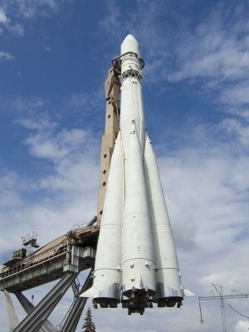
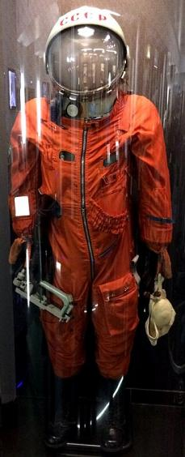

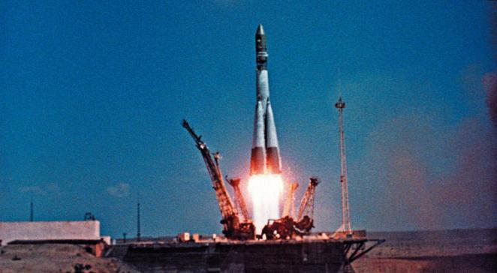

Взлет ракеты-носителя «Восток» 12.04.1961

Копия ракеты «Восток», ВДНХ, Москва Скафандр Ю. А. Гагарина в ОАО «НПП Звезда»

Ракета-носитель «Восток» проработала без замечаний, но на завершающем этапе не сработала система радиоуправления, которая должна была выключить двигатели 3-й ступени. Выключение двигателя произошло только после срабатывания дублирующего механизма (таймера), но корабль уже поднялся на орбиту, высшая точка которой (апогей) оказалась на 100 км выше расчётной: рассекреченные параметры орбиты были 327×180 км. Сход с такой орбиты с помощью «аэродинамического торможения» мог занять по разным оценкам от 20 до 50 дней.
На орбите Гагарин провёл простейшие эксперименты: пил, ел, делал записи карандашом. «Положив» карандаш рядом с собой, он случайно обнаружил, что тот моментально начал уплывать. Из этого Гагарин сделал вывод, что карандаши и прочие предметы в космосе лучше привязывать. Все свои ощущения и наблюдения он записывал на бортовой магнитофон. До полёта ещё не было известно, как человеческая психика будет вести себя в космосе, поэтому была предусмотрена специальная защита от того, чтобы первый космонавт в порыве помешательства не попытался бы управлять полётом корабля. Чтобы включить ручное управление, ему надо было вскрыть запечатанный конверт, внутри которого лежал листок с кодом, набрав который на панели управления, можно было бы её разблокировать.
В конце полёта тормозная двигательная установка (ТДУ) конструктора Исаева проработала успешно, но с недобором импульса, так что автоматика выдала запрет на штатное разделение отсеков.
В результате, в течение 10 минут перед входом в атмосферу корабль беспорядочно кувыркался со скоростью 1 оборот в секунду. Гагарин решил не пугать руководителей полёта (в первую очередь — Королёва) и в условном выражении сообщил о нештатной ситуации на борту корабля. Когда корабль вошёл в более плотные слои атмосферы, то соединяющие кабели перегорели, а команда на разделение отсеков поступила уже от термодатчиков, так что спускаемый аппарат наконец отделился от приборно-двигательного отсека. Спуск происходил по баллистической траектории (как и у остальных космических кораблей серий «Восток» и «Восход»), то есть с 8—10-кратными перегрузками, к которым Гагарин был готов.
Сложнее было пережить психологические нагрузки — после входа капсулы в атмосферу загорелась обшивка корабля (температура снаружи при спуске достигает 3—5 тысяч градусов), по стёклам иллюминаторов потекли струйки жидкого металла, а сама кабина начала потрескивать.
На высоте 7 км в соответствии с планом полёта Гагарин катапультировался, после чего капсула и космонавт стали спускаться на парашютах раздельно (по такой же схеме происходила посадка и остальных пяти кораблей из серии «Восток»). После катапультирования и отсоединения воздуховода спускаемого аппарата, в герметичном скафандре Гагарина не сразу открылся клапан, через который должен поступать наружный воздух, так что Гагарин чуть не задохнулся.
Последней проблемой в этом полёте оказалось место посадки — Гагарин мог опуститься на парашюте в ледяную воду Волги. Гагарину помогла хорошая предполётная подготовка — управляя стропами, он увёл парашют от реки и приземлился в 1,5—2 километрах от берега.
Выполнив один оборот вокруг Земли, в 10:55:34 на 108-й минуте корабль завершил полёт. Из-за сбоя в системе торможения спускаемый аппарат с Гагариным приземлился не в запланированной области в 110 км от Сталинграда, а в Саратовской области, неподалёку от Энгельса в районе села Смеловка.
В 10:48 радар близлежащего зенитно-ракетного дивизиона засёк неопознанную цель — это был спускаемый аппарат (зенитчиков за сутки до этого предупредили, чтобы они следили за «контейнерами с неба»). После катапультирования целей на радаре стало две.
Одна группа военных взяла под охрану спускаемый аппарат, а другая повезла Гагарина в расположение части. Оттуда Гагарин по телефону отрапортовал командиру дивизии ПВО: «Прошу передать главкому ВВС: задачу выполнил, приземлился в заданном районе, чувствую себя хорошо, ушибов и поломок нет. Гагарин».
Спустя всего 108 минут космонавт приземлился неподалеку от деревни Смеловки в Саратовской области. Всего 108 минут продолжался первый полет (сравните с длительностью современных полетов, продолжающихся месяцами), но этим минутам суждено было стать звездными в биографии Гагарина.
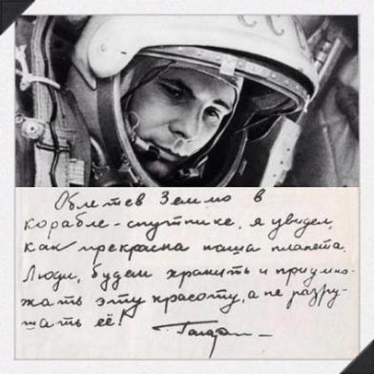
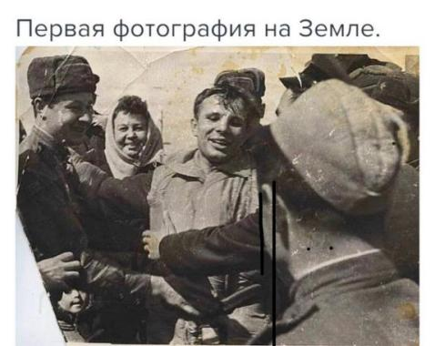
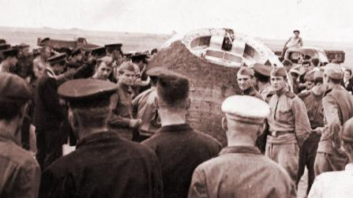

За свой полет Юрий Алексеевич Гагарин был удостоен званий Герой Советского Союза и "Летчик-космонавт СССР", награжден орденом Ленина.
Спустя два дня Москва приветствовала героя космоса. На Красной площади прошел многолюдный митинг, посвященный осуществлению первого в мире космического полета. Тысячи людей хотели своими глазами увидеть Гагарина.

Было принято решение о сооружении ему памятника в г. Москва. Решение беспрецедентное - памятники при жизни в СССР ставили только лицам, ставшими дважды Героями Советского Союза, и только на родине Героя. Золотая звезда с номером 11175 была вручена Ю.А. Гагарину 14 апреля 1961 года в Кремле.
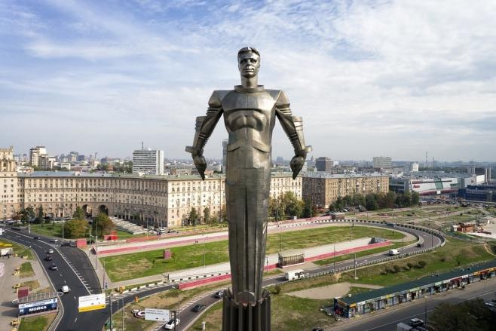
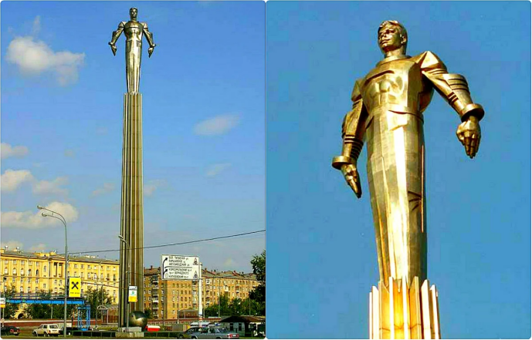

После полета в космос на Ю.А. Гагарина буквально обрушилась небывалая слава, он превратился превратился в мировую знаменитость. Начались зарубежные поездки по приглашениям глав правительств, глав государств, различных общественных организаций. Гагрин посетил около 30 стран.

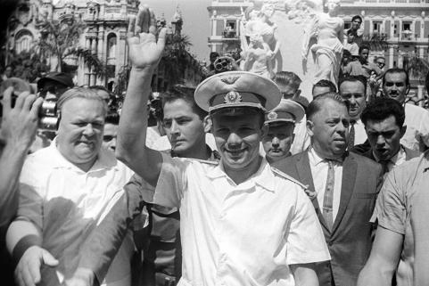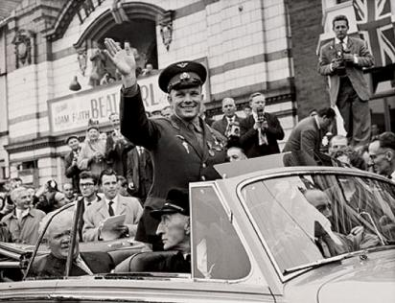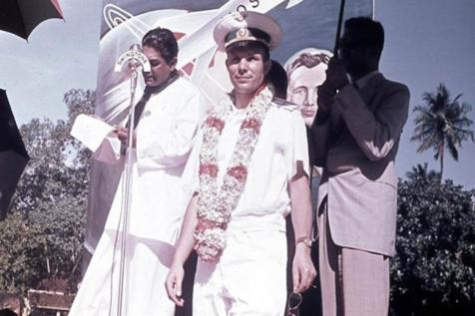
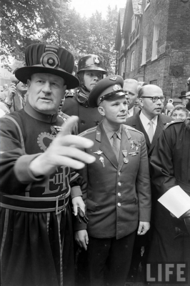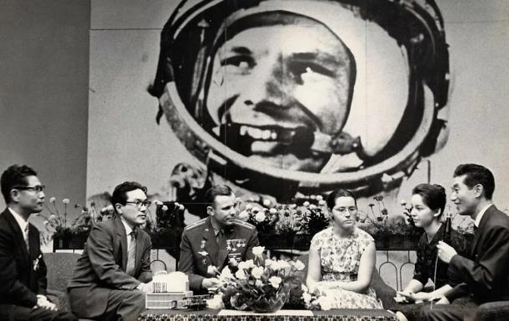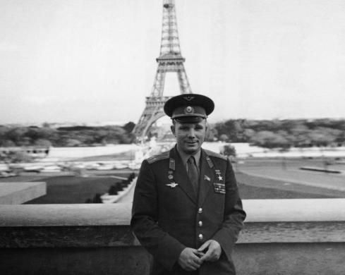

Служба в отряде после полёта
3 сентября 1961 года Юрий Гагарин поступил в Военно-воздушную инженерную академию им. Жуковского.
В течение трёх лет встречи и поездки отнимали у Юрия большую часть его личного времени. По свидетельству Н. П. Каманина, дополнительную нагрузку создавало то, что такие встречи часто сопровождались застольем. В результате Гагарин набрал лишние 8—9 килограммов веса, перестал систематически заниматься спортом. Вновь начавшаяся подготовка к космическому полёту, полёты на самолётах и необходимый режим смогли остановить этот процесс.

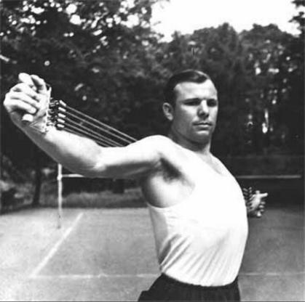

В 1964 году Гагарин стал заместителем начальника Центра подготовки космонавтов и был назначен командиром отряда советских космонавтов.
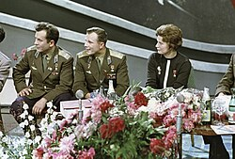
Советские космонавты слева направо: Павел Попович, Юрий Гагарин, Валентина Терешкова в студии телевидения, Москва 1 января 1964 года

Гагарин учился в Военно-воздушной инженерной академии имени Н. Е. Жуковского и поэтому некоторое время не имел лётной практики, также сказывалась и общественно-политическая деятельность. Гагарин исполнял обязанности депутата Верховного Совета СССР 6-го (избран в Совет Союза в 1962 году по Сычёвскому округу) и 7-го (в 1966 году в Совете национальностей) созывов, являлся членом ЦК ВЛКСМ (избирался на XXIV и XXV съездах ВЛКСМ) и руководил внештатным отделом космонавтики газеты «Красная Звезда» (с 1964 года).
Кроме того, историческое значение полёта в космос сделало его узнаваемой персоной и за рубежом. Гагарин являлся президентом Общества советско-кубинской дружбы, почётным членом Общества «Финляндия — СССР» и посещал многие страны мира с миссией мира и дружбы.
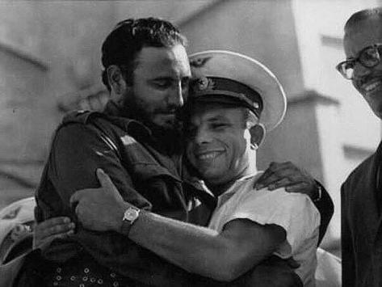

В 1966 году Гагарина избрали Почётным членом Международной академии астронавтики, в июне того же года Гагарин уже приступил к тренировкам по программе «Союз». Он был назначен дублёром Комарова, который совершил первый полёт на новом корабле. Полёт из-за неисправности солнечной батареи был прерван досрочно, а закончился гибелью космонавта из-за неполадок парашютной системы. Весьма вероятно, что если бы был жив Королёв, Гагарин был бы основным пилотом «Союза-1», поскольку Королёв обещал ему полёт на корабле нового типа.
Первый после перерыва самостоятельный вылет на МиГ-17 Гагарин совершил в начале декабря 1967 года. Приземлился со второго захода из-за неверного расчёта на посадку, характерного для лётчиков низкого роста, имевших перерыв в полётах. Это стало поводом для опасений властей потерять популярного героя в случае аварии.
Юрий Гагарин приложил немало усилий для осуществления лунных космических полётов и сам до своей гибели состоял членом экипажа одного из готовящихся лунных кораблей. Гагарин не имел права самостоятельно летать на истребителе, хотя и был заместителем начальника ЦПК по лётной подготовке, а поэтому добился направления на восстановление квалификации как лётчик-истребитель.
17 февраля 1968 года под руководством С.М.Белоцерковского защитил в Военно-воздушной инженерной академии им. Жуковского дипломный проект по методологии использования и дозвуковой аэродинамике разрабатываемого группой слушателей-космонавтов одноместного воздушно-космического летательного аппарата. Государственная экзаменационная комиссия присвоила полковнику Юрию Гагарину квалификацию «лётчик-инженер-космонавт» и рекомендовала его в адъюнктуру академии.

Увлечения и хобби Юрия Гагарина
Отдыхал ли он когда-нибудь? Были ли у него увлечения?
Отдыхать доводилось нечасто – особенно в первые три года после полёта из-за плотного графика зарубежных поездок. Но именно в поездках за границу Гагарин заразился одной забавной страстью – кактусоводством. Он привозил из-за рубежа множество крохотных кактусов в горшочках. И с удовольствием с ними возился.
Всю квартиру космонавта заполнили эти диковинные растения.
Другим увлечением стали водные лыжи. Прекрасно тренированный, бурлящий энергией, Юрий Алексеевич обожал скорость. Когда ветер в лицо, брызги, когда впереди скоростной катер, а ты – на лыжах скользишь по воде, словно по стеклу… Это было довольно рискованное хобби.
В 1964 году, во многом по инициативе Ю. А. Гагарина, была создана Федерация воднолыжного спорта СССР, а в 1965 году проведён первый чемпионат СССР по водным лыжам.
Ещё более рискованным оказалось его увлечение автомобилем. Сначала у Гагарина появилась новенькая «Волга», потом французская «Матра». Со второй машиной он любил повозиться в гараже, настраивая мощный мотор, регулируя, подчищая какие-то узлы. Или просто мыл автомобиль, натирая лаковые бока до блеска. Любил поездить – просто покататься. И при этом частенько лихачил. Инспекторы ГАИ останавливали его, требовали права, потом приглядывались и, отдав честь, робко, с улыбкой просили автограф.
Юрий Алексеевич немного тяготился своей популярностью. Потом привык. Но никогда не раздражался, устав от всеобщего внимания. Понимал, что популярность – неизбежное следствие его профессии.
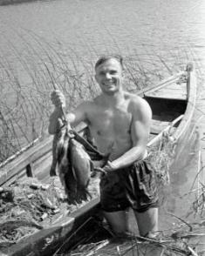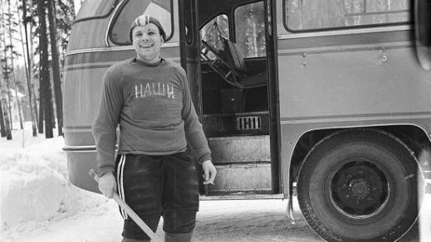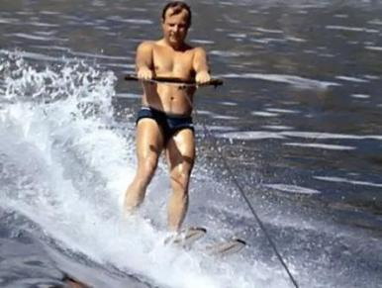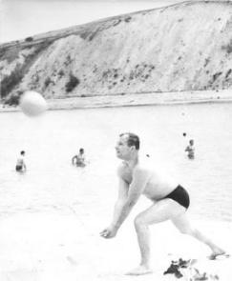
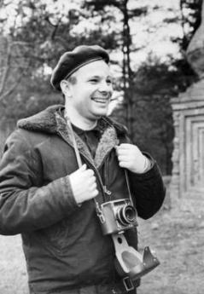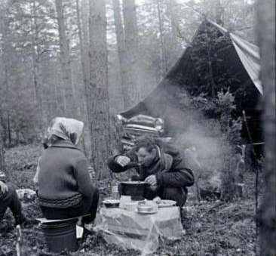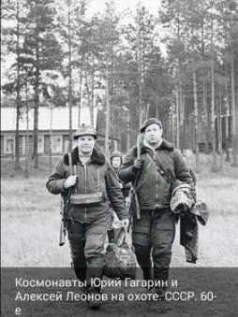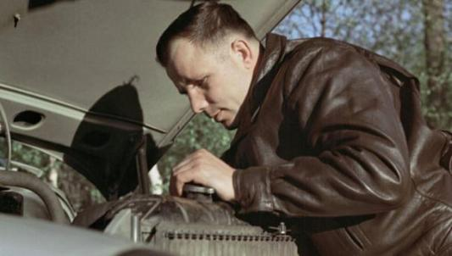

Черты характера Юрия Гагарина
Характер человека имеет большое значение. Черты характера формируются в течение большей части жизни. Какими же чертами обладал первый космонавт?
Желание испытать себя, закалить в трудностях.
Валентин Гагарин (старший брат) писал, что после окончания училища Юрию Алексеевичу предлагали остаться в училище инструктором или поехать для продолжения службы на юг или на север. Юрий выбрал Север. Когда у него спрашивали, почему Север, он отвечал: « - Начинать службу надо там, где труднее. А на Севере всего труднее. Там летчики знаете какие! Настоящие! Вот и я хочу стать настоящим.»
Честность. «Он никогда не умел лгать, правдивость была его едва ли не самой замечательной чертой в его характере", пишет в своей книге Валентин Гагарин.
Целеустремленность, достоинство, интеллектуальность, трудолюбие.
Подполковник А.И. Резников, преподаватель Оренбургского авиационного училища вспоминал, как однажды наказал он Юру тройкой за недостаточно твердое знание реактивных двигателей. Юра заметно расстроился: эта оценка — единственная тройка за все время его пребывания в училище — лишала курсантов права на учебные полеты.
Иной бы — находились такие!— принялся канючить, выманивать у преподавателя завышенную оценку, ссылаться на различные обстоятельства... Юра поступил так, как диктовал ему характер: сел за книги, в течение пяти суток, не выходя из училища, выучивал и осмысливал теорию реактивных двигателей. И на шестой день, при пересдаче экзамена, у того же Резникова получил «отлично».
Записи в журнале медицинских наблюдений за космонавтами «…воля к победе, выносливость, целеустремленность, ощущение коллектива», «чистосердечен, чист душой и телом», «высокое интеллектуальное развитие».

Общественно-политическая деятельность Юрия Гагарина

Государственная деятельность
- Депутат Верховного Совета СССР 6-го (избран в 1962 году по Сычёвскому округу) и 7-го (в 1966 году в Совете национальностей) созывов.
- Член ЦК ВЛКСМ (избирался на XIV (1962) и XV (1966) съездах ВЛКСМ).
- Делегат XXII (1961) и XXIII (1966) съездов КПСС.
- Руководил внештатным отделом космонавтики редакции газеты «Красная Звезда» (с 1964 года).

Общественная работа
- Инициатива создания Федерации воднолыжного спорта СССР (1964). В 1965 году проведён первый чемпионат СССР по водным лыжам.
- Заявление о необходимости бережного отношения к памятникам прошлого (1965). Гагарин выразил сожаление о сносе в 1931 году Храма Христа Спасителя в Москве.

Международное сотрудничество
- Посещение иностранных государств с «миссией мира и дружбы». Гагарин посетил около 30 стран по приглашениям руководства этих стран, некоторые из них — два-три раза, а Канаду — четырежды.
- Участие в XIV Международном конгрессе астронавтов (сентябрь 1963 года, Париж).
- Почётный член Международной академии астронавтики (1966).

Личная жизнь Гагарина
27 октября 1957 года в Оренбурге прошла церемония бракосочетания Юрия Алексеевича Гагарина и Валентины Ивановны Горячевой (взяла фамилию мужа Гагарина).
У Гагариных родились две дочери: Елена и Галина.
  - Елена Гагарина (род. 17 апреля 1959) — кандидат искусствоведения, генеральный директор музея-заповедника «Московский Кремль».
  - Галина Гагарина (род. 7 марта 1961) — доктор экономических наук, профессор РЭУ им. Г.В.Плеханова.
Внуки:
  - Екатерина Элисбаровна Караваева (дочь Елены) — кандидат исторических наук, училась на историческом факультете МГУ, работала так же, как и мать, в музее-заповеднике «Московский Кремль», вышла замуж за дипломата Павла Внукова, уехала в Лондон.
  - Юрий Константинович Кондратчик (сын Галины, род. 25.12.1989) — кандидат экономических наук, окончил факультет государственного управления МГУ, баллотировался в 2017 году в Совет депутатов муниципального округа Хамовники от Партии Роста. Генеральный директор АО «Международный аэропорт Хабаровск». Депутат Законодательной думы Хабаровского края VIII созыва от партии «Новые люди» (с 2024).
    - Правнук (сын внука Юрия)

Трагическая гибель Юрия Гагарина
27 марта 1968 года было запланировано два полета с участием Юрия Гагарина. Первый полет вместе с Героем Советского Союза В.С.Серегиным, а вслед за этим ему предстоял самостоятельный вылет. Так оказалось, что это день оказался последним в жизни Юрия Алексеевича Гагарина.
При отъезде на аэродром он забыл свой пропуск дома. Его отговаривали от возвращения домой за пропуском - плохая примета: «Пути не будет». Но Гагарин вернулся и взял пропуск, который давал права прохода на аэродром. Летчики прошли медицинское обследование и получили разрешение на взлет.
Обстоятельства сложились так, что полет они стали завершать ранее положенного срока. С некоторого момента связь с самолетом была потеряна. Самолет не вернулся на аэродром. Вскоре стало ясно - непоправимое случилось. Позднее обнаружили место падения самолета. До последнего момента двигатель самолета работал. Летчики не покинули кабину. Оба погибли. Самолет разбился вблизи деревни Новоселово Киржачского района Владимирской области.
Тела Гагарина и Серёгина были кремированы. Прощание с Гагариным и Серёгиным состоялось 30 марта 1968 года, в Центральном Доме Советской Армии были установлены урны с их прахом, на Красной площади состоялся траурный митинг, в стране была объявлена минута молчания, урны с прахом Гагарина и Серёгина были захоронены у Кремлёвской стены с воинскими почестями.
Версий, объясняющих возможные причины гибели экипажа, много.
Нет никаких оснований отдать предпочтение одной из них. Скорее здесь произошло трагическое стечение ряда обстоятельств, которые не оставили шанса спастись экипажу.

Так в возрасте 34 лет ушел из жизни Юрий Алексеевич Гагарин - первый космонавт планеты Земля.

Заслуги и награды Юрия Гагарина
В качестве премиальных первый космонавт получил от правительства 15 тыс. рублей, автомобиль «Волга» (номер 78-78 мод), четырёхкомнатную квартиру по месту службы с меблировкой и множество подарков.
Звания:
• Герой Советского Союза (14 апреля 1961)
• Лётчик-космонавт СССР (27 июня 1961)
• Герой Социалистического Труда ЧССР (29 апреля 1961)
• Герой Социалистического Труда (НРБ) (24 мая 1961)
• Герой Труда (СРВ) (28 апреля 1962)
Советское правительство также повысило Ю. А. Гагарина в звании от старшего лейтенанта сразу до майора (стартовал в космос в звании старшего лейтенанта, приземлился — майором).
• Президент Общества советско-кубинской дружбы
• Почётный член Общества «Финляндия—Советский Союз»
и других.
С 1966 года Юрий Гагарин являлся почётным членом Международной академии астронавтики.
• Заслуженный мастер спорта СССР (1961, звание получено, как награда за полёт в космос
• Военный лётчик 1-го класса (1961, квалификация присвоена за космический
полёт

Ордена:
• Орден Ленина (СССР, 14 апреля 1961)
• Орден «Георгий Димитров» (Болгария, 24 мая 1961)
• Орден Звезды Индонезии II класса (Индонезия, 10 июня 1961)
• Орден «Крест Грюнвальда» I степени (Польша, 20 июня 1961)
• Первый кавалер ордена «Плайя-Хирон» (Куба, 18 июля 1961)
• Орден «За заслуги в области воздухоплавания[en]» (Бразилия, 2 августа 1961)
• Орден Знамени ВНР I степени с бриллиантами (Венгрия, 21 августа 1961)
• Карла Маркса (ГДР, 22 октября 1963)
• «Ожерелье Нила» (Египет, 31 января 1962)
• Большая лента ордена Звезды Африки (Либерия, 6 февраля 1962)

Медали и дипломы:
• Медаль «40 лет Вооружённых Сил СССР» (СССР, 1958)
• Медаль «За освоение целинных земель» (СССР, 12 апреля 1961)
• Медаль «Золотая Звезда» (СССР, 14 апреля 1961)
• Золотая медаль Британского общества межпланетных сообщений, 1961
• Золотая медаль правительства Австрии, 1962
• Юбилейная медаль «Двадцать лет Победы в Великой Отечественной войне 1941—1945 гг.» (СССР, 9 мая 1965)
• Медаль «За безупречную службу» III степени (СССР, март 1966)
• Медаль «50 лет Вооружённых Сил СССР» (СССР, январь 1968)
• Золотая медаль имени Константина Циолковского «3а выдающиеся работы в области межпланетных сообщений» (АН СССР)
• Медаль де Лаво (ФАИ)
• Золотая медаль и почётный диплом «Человек в космосе» Итальянской ассоциации космонавтики
• Золотая медаль «За выдающееся отличие» и почётный диплом Королевского аэроклуба Швеции
• Большая золотая медаль и диплом ФАИ
• Медаль Колумба (Италия)
• Золотая медаль города Сен-Дени (Франция)
• Золотая медаль Премии «За храбрость» Фонда Маццотти (Италия), 2007
• и другие.

В честь первого космонавта Земли был переименован ряд населённых пунктов (включая его родной город — Гжатск), названы улицы и проспекты. В разных городах мира было установлено множество памятников Гагарину. Выпущены памятные монеты и марки.

Заключение
Вся жизнь Ю. А. Гагарина была посвящена служению Родине. Подвиг Гагарина явился громадным вкладом в науку, он открыл новую эпоху в истории человечества – начало полётов человека в космосе, дорогу к межпланетным сообщениям.
Изучив биографию героя, хочется сказать, что, к сожалению, такие ЗВЕЗДЫ, как Юрий Алексеевич Гагарин горят не долго, но очень ярко и оставляют после себя имя, которое навсегда останется в истории не только нашей Великой страны, но и в истории всего человечества!
Наряду с этим хочу сказать, что чем глубже я изучал биографию этого человека, тем больше убеждался, что это был очень добрый, честный, отзывчивый человек, который уважал и поддерживал свою семью, родных и близких людей, умел дружить, любил активный отдых и не стал высокомерным после своего знаменитого полета и мирового признания.
Я проникся чувством уважения к этому человеку. Его жизнелюбие, целеустремлённость пример для нас!

Глава 2: Практическая часть (опрос)

2.1 Описание и анализ опроса

Я решил узнать, что сегодня знают люди о жизни и подвиге Юрия Алексеевича Гагарина? Знают ли, когда состоялся первый полёт человека в Космос.

В опросе принимало участие 25 человек, возраст – от 7 –до 50 лет.

Результаты получились такие:

 | Вопрос | Возрастная категория от 7 до 18  (10 чел) | Возрастная категория от 19 до 25  (5 чел) | Возрастная категория от 26 до 35  (5 чел) | Возрастная категория от 36 до 50  (5 чел)
1 | Кто такой Ю.А. Гагарин | 10 правильных | 5 правильных | 5  правильных | 5 правильных
2 | Когда состоялся первый полёт человека в Космос (дата, время, длительность) | Полный ответ 1чел. | Полный ответ 2 чел. | Полный ответ 3 чел. | Полный ответ 4 чел.
3 | Подробности детских лет (место рождения, состав семьи, годы учебы) | Полный ответ 0 чел. | Полный ответ 0 чел. | Полный ответ 1 чел. | Полный ответ 2 чел.
4 | Увлечения Ю.А. Гагарина | Полный ответ 0 чел. | Полный ответ 1 чел. | Полный ответ 2 чел. | Полный ответ 4 чел.
5 | Дата, место, обстоятельство трагической гибели | Полный ответ 0 чел. | Полный ответ 0 чел. | Полный ответ 1 чел. | Полный ответ 3 чел.

- На вопрос «знаете ли вы, кто такой Ю.А. Гагарин?», все 25 человек ответили правильно.
- На следующий вопрос, «Когда состоялся первый полёт человека в Космос?», к сожалению, полный и точный ответ дали половина опрашиваемых (10 человек);
4 человека совсем не знают дату этого великого события;
6 человек не вспомнили год, но помнят, что «День космонавтики» мы отмечаем в апреле;
5 человек ошиблись в дне незабываемого события.

- Совсем плохо обстоит дело с подробностями детских лет (место рождения, состав семьи, годы учебы)
- всего 3 человека дали полный ответ. Два человека были из старшей возрастной категории и 1 человек из категории от 26 до 35 лет.
Остальные давали разрозненные обрывочные ответы, особенно плохо было с респондентами категории от 7 до 18 лет.
- Об увлечениях Ю.А. Гагарина опрашиваемые знают лучше: полные развернутые ответы дали 8 человек из старших поколений.
- Дата, место, обстоятельство трагической гибели вызвали затруднения у опрашиваемых. Многие не помнили точной даты и места гибели космонавта. Об обстоятельствах все говорили примерно одинаково (он погиб во время тренировочного полёта) причины трагедии до сегодняшнего дня точно не установлены.

Но при этом все 25 человек сказали, что хотели бы больше знать о великом космонавте.
2.2 Выводы
На основании проведенного опроса я убедился, что, зная о Гагарине главный факт (что это первый человек в Космосе), люди не всегда готовы рассказать о нём, т.к. не знают больше ничего. Тогда у меня и появилась идея создать этот проект, чтобы как можно больше людей узнали мирового героя освоения космоса. В дальнейшем я планирую создать анимированную презентацию для более яркого выступления на внеклассных занятиях.
Предполагаемые конечные результаты: Мой проект познавательный и интересный, ребятам это пригодится в будущем. Я надеюсь, что они внимательно ознакомятся с теоретической частью проекта.
Я хочу, чтобы как можно больше людей узнали о подвиге великого космонавта, о личности Ю.А. Гагарина. Тогда они будут еще больше гордиться своим соотечественником и своей страной.
2.3 Заключение
Делать этот проект для меня было очень интересно, познавательно и занимательно. Я узнал много нового. Это поможет мне дальше успешно учиться и развиваться. Всё, что было в проекте, в принципе, было мне по силам.
Я надеюсь, что этим проектом будут пользоваться и другие обучающиеся. Я считаю, что я сделал нужное и важное дело и не зря потратил время. Основная цель моего проекта – заставить людей задуматься о том, что великими людьми становились и создавали нашу историю простые люди из народа, которые стремились узнать больше, усовершенствовать то что уже есть и открыть что-то новое и неизведанное. Я хочу, чтобы читая мой проект зажигались искры в умах моих сверстников и они понимали, что и они при желании (а возможностей сейчас огромное количество) могут стать лучше и совершить прорыв в науке, технике и других сферах нашей жизни. Главное хотеть и идти к намеченной цели.
Я считаю, эта цель мной достигнута. Надеюсь, что одноклассники, познакомившись поближе с героем моего проекта, будут стремиться стать умнее, сильнее, порядочнее. И поймут, что всё возможно!

Список литературы и использованных сайтов:

«Наш Гагарин: книга о первом космонавте и земле, на которой он родился» / авт.-сост. Ярослав Голованов,1978.
Степанов В. А. «Юрий Гагарин» , серия ЖЗЛ
Гагарин Ю. А. «Дорога в космос: записки летчика-космонавта СССР», 1981
Гагарин Ю. А. «Вижу Землю...: документальный рассказ» , 1976
Гагарина А.Т. «Слово о сыне», 1986
Первый космонавт планеты Г.С Титов Издательство «Знание» Москва 1971
Звездный путь / сост. М. И. Герасимова, А. Г. Иванов. - Москва: Политиздат, 1986г.
Гагарин В.А. «Мой брат Юрий.» Повесть. /Лит. Запись В. Сафонова. – Хабаровск: Кн. Изд-во, 1986. – 384 с.;
Гагарина А.Т. «Память Сердца.» АПН. М., 1986.-224 с.;
Милкус А.. «Юрий Гагарин. Народный герой» (сборник). Комсомольская Правда. Издательский дом «КОМСОМОЛЬСКАЯ ПРАВДА»; Москва; 2013. – 115 с.;

Интернет-источники:

Газета.ru. «Облетев Землю, я увидел, как прекрасна наша планета!» / ФОТОРЕПОРТАЖ // НАУКА. / https://www.gazeta.ru/science/photo/obletev_zemlyu_ya_uvidel_kak_prekrasna_nasha_planeta.shtml

Исторический журнал. «Этот день в истории». Космический полет Гагарина: что следует знать о одном из главных событий ХХ века. https://knowhistory.ru/journal/kosmicheskiy-polyot-gagarina

РИА Новости. Биография Юрия Гагарина .09.03.2014/ https://ria.ru/20140309/998590852.html

Российская газета. Электронное издание. / 108 минут Юрия Гагарина 12 апреля 1961 сбылась самая фантастическая и дерзкая мечта человечества - полет в космос. 11.04.2011 г. / https://rg.ru/2011/04/11/108minut-site.html
Сайт РБК./ Путин назвал единственно возможную для России национальную идею. / https://www.rbc.ru/politics/03/02/2016/56b1f8a79a7947060162a5a7
Портал История.РФ. / https://histrf.ru/lichnosti/biografii/p/gagharin-iurii-alieksieievich
https://ru.wikipedia.org/wiki
http://gagarin.one/
http://gagarin.ortox.ru/
https://nauka-prosto.ru/page/yuriy-gagarin-pervyy-polyot-v-kosmos/

